附件4
教师参赛课例上报操作说明

1.建议使用360极速浏览器、火狐浏览器、谷歌浏览器等主流浏览器登录高新区教育资源公共服务平台（gxqjyy.lcedu.cn），输入个人账号（身份证号）、密码进行登录。（如忘记密码可联系本校平台管理员重置个人账号密码）
2.登录后，在平台首页点击 关于开展“高新区2023年电教示范课评选”活动方案宣传图，进入活动。
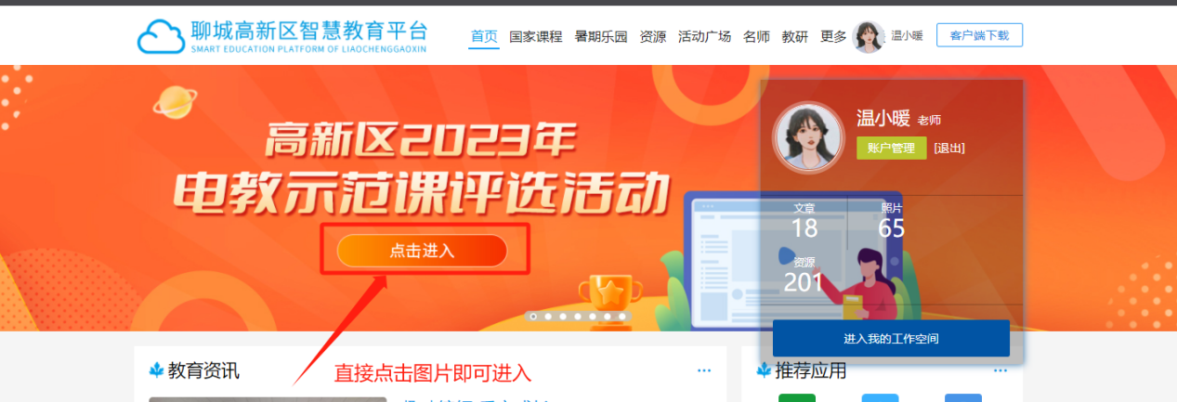
3.点击“参与活动”，按要求填写参赛信息，上传活动作品，标红的为必填项，填写完毕点击“提交”即可。


